铜经信发〔2023〕13号

重庆市铜梁区经济和信息化委员会
重庆市铜梁区发展和改革委员会
关于印发《重庆市铜梁区电动汽车“光储”充换电站专项规划（2023-2035）》的通知

各有关单位、镇街：
为全面贯彻落实《关于印发新能源汽车产业发展规划（2021-2025年）的通知》（国办发【2020】39号）、《关于进一步提升电动汽车充电基础设施服务保障能力的实施意见》（发改能源规【2022】53号）、《关于印发重庆市充电基础设施“十四五”发展规划（2021-2025年）的通知》（渝发改能源【2022】648号）等文件精神，经区政府同意，现将《重庆市铜梁区电动汽车“光储”充换电站专项规划（2023-2035）》印发给你们，请认真贯彻执行。

附件：《重庆市铜梁区电动汽车“光储”充换电站专项规划（2023-2035）》

重庆市铜梁区经济和信息化委员会 重庆市铜梁区发展和改革委员会
2023年3月20日

（联系人：刘建功，联系电话：45341815）
（此件主动公开）

重庆市铜梁区经济和信息化委员会办公室 2023年3月20日印发

重庆市铜梁区公共充电基础设施
发展规划
（2023-2035）

重庆市铜梁区经济和信息化委员会
重庆市铜梁区发展和改革委员会

二〇二三年二月

目录
一 发展基础 1
（一）区位情况 1
（二）发展现状 2
（三）存在问题 5
二 总体要求 7
（一）指导思想 7
（二）基本原则 7
（三）发展目标 8
三 主要任务 11
（一）优化充电设施建设布局 11
（二）加快推进重点示范项目 11
（三）推进居民自用充电设施建设 16
（四）加强充电设施运维和网络服务 16
四 安全规范 18
（一）充电站站址选择 18
（二）充电站建设平面布置规定 19
（三）充电桩及建筑布置相关规定 19
（四）道路相关规范 20
（五）供配电系统 21
（六）消防给水和灭火设施 22
五 保障措施 24
（一）加强规划落地 24
（二）加大用地支持力度 24
（三）简化规划审批 24
（四）完善财政价格政策 25
（五）强化金融服务支持 25
（六）强化安全管理 25
（七）加大物业协调力度 26
（八）营造良好的舆论环境 26
附表1 2023-2035年充电项目规划表 27
附表2 编制依据 37

一 发展基础

（一）区位情况
铜梁区基本情况：铜梁区地处重庆西北部，西南靠大足区，东北连合川区，南接永川区，西北邻潼南区，东南毗邻璧山区；幅员面积1340平方公里，辖23个镇、5个街道办事处；全区总人口85万人；是重庆市城市发展新区重要组成部分，享有中国人居环境范例城市、国家园林区、国家卫生城市、中国特色魅力百强区、中国最佳绿色生态区等称号。区位优势突出。地处成渝地区双城经济圈中轴线上关键节点，是重庆主城都市区桥头堡城市。距中心城区40公里，境内有渝遂、渝蓉等6条高速公路、17个互通口。成渝中线高铁在铜设站，城轨快线壁铜线2024年建成通车。能源保障充足。属于国家电力、天然气、供水等领域重大节点项目所在地。辖区内坐落有500千伏变电站1座，110、220千伏变电站13座，正规划建设1000千伏特高压变电站。
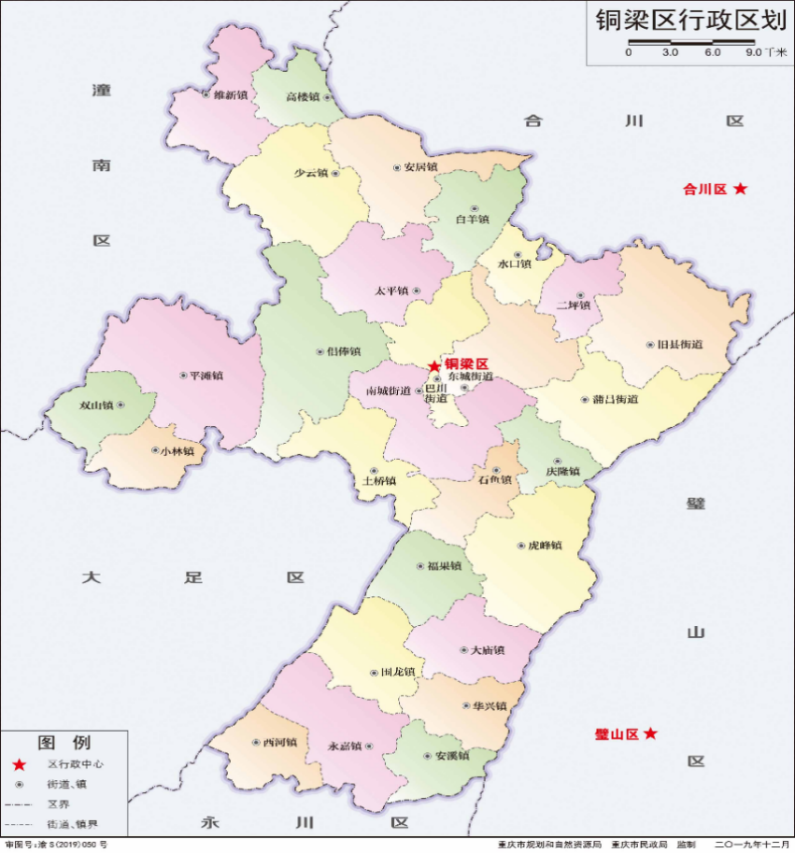
铜梁区行政区域示意图
铜梁区坚持首抓工业、重抓制造业，以高新区为工业经济发展主战场，正加快建设成为成渝地区重要高新技术产业基地、创新成果转化基地、现代制造业基地。2022 年，全区生产总值 535.02亿元，增长9.9%；累计工业投资128.98亿元，同比增长6.3%；累计工业用电量12,7亿千瓦时，增长8.6%；居民人均可支配收入21591元，增长4.4%。

（二）发展现状

1.重庆市充电设施建设情况
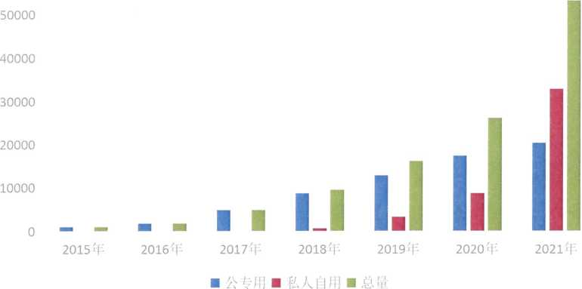
近年来，重庆市电动汽车快速增长，已实现38个区县全覆盖，建成“一环十射”高速公路快充网络。截至2022年底，全市电动汽车保有量27.53万辆，占全市机动车总量的5.13%。与此同时，全市充电基础设施发展迅速。截至2022年底，全市建成各类充换电桩12.04万个，其中私有桩9.25万个、公用桩2.79万个。扣除私有充电桩后，全市车桩比达到6.55:1。

重庆市充电设施保有量走势图及同比增速
在充电设施建设运营财政支持政策的引导下，重庆市目前共有174家充电设施运营企业参与建设运营。

2.重庆市充电设施补贴政策
重庆市财政局、市经济信息委发布《关于重庆市2022年度新能源汽车与充换电基础设施财政补贴政策的通知》（渝财规〔2022〕3号）（以下简称通知），围绕车、桩、站、宣传等环节，明确四项补贴政策。其中提到，换电站建设补贴，单站补贴最高不超过80万元。
为加大我市充电基础设施建设力度，支持充电桩企业建设大功率、高利用率的充电桩，《通知》提到，将通过差异化补贴引导企业在中心城区以外地区和高速公路服务区等我市充电桩布局“短板”地区加大建设力度。其中，在中心城区和中心城区以外地区新建直流充电桩分别给予150元/千瓦、200元/千瓦的一次性建设补贴；在市内高速公路服务区新建直流充电桩给予300元/千瓦的一次性建设补贴；在市内新建单桩功率不低于350千瓦的超高压充电桩，给予400元/千瓦的一次性建设补贴。同时，对在党政机关、企事业单位、社会组织、民营企业、园区等内部停车位建设，以及本市居民小区“统建统营”的交流充电桩及小功率直流充电桩，给予50元/千瓦的一次性建设补贴。
表3-2重庆市充电基础设施相关政策支持
时间 | 政策名称 | 发布部门 | 主要内容
2022.05 | 关于印发重庆市充电基础设施“十四五”发展规划（2021—2025年）的通知 | 重庆市市发展改革委 | 指导我市“十四五”时期建设形成适度超前、布局均衡、智能高效的电动汽车充电基础设施体系，提升电动汽车充电保障能力
2022.07 | 关于印发全市加快建设充换电基础设施工作方案的通知 | 重庆市经济信息委 | 到2025年底，全市建成充电桩超过24万个，其中公共快充桩3万个，建成换电站200座，形成适度超前、布局均衡、智能高效的充换电基础设施服务体系。
2018.12 | 重庆市人民政府办公厅关于印发重庆市支持新能源汽车推广应用政策措施（2018—2022年）的通知 | 重庆市人民政府 | 明确了加快充电基础设施建设、优化使用环境、推动公共领域率先应用、落实推广应用地方配套补助政策、加强考核评估等方面的内容。
2019.5 | 关于重庆市自用充电桩建设使用政策问答的通知 | 重庆市能源局、重庆市住房和城乡建设委员会 | 为市民们建设和使用自用充电桩进行充分全面的指导，针对当前我市自用充电桩建设和使用过程中的热点、难点问题做了详细的分析和解答。
2021.5 | 关于印发重庆市2021年度新能源汽车推广应用财政补贴政策的通知 | 重庆市财政局、重庆市经济和信息化委员会 | 积极支持和推动全市充电设施，特别是公共出行领域的充电设施建设布点。
2021.8 | 重庆市2021年度新能源汽车推广应用工作方案 | 重庆市人民政府 | 2021年，全市力争推广应用新能源汽车1万辆以上。

3.铜梁区充电设施建设情况
（1）电动汽车现状：截至2022年为3049辆，其中私人电动车保有量为2902辆，占比达95%；电动物流车保有量为60辆，电动公交车保有量为43辆，电动网约车保有量为139辆，其他12辆。2020年至2022年电动汽车数量平均增长率为191.83%，具体明细如下表所示。
铜梁区2020-2022年各类电动汽车保有量
年份 | 公交车 | 出租车 | 物流、环卫车 | 私人乘用车 | 其他 | 总计
2020 | 24 | 0 | 20 | 303 | 11 | 358
2021 | 13 | 0 | 33 | 835 | 123 | 1004
2022 | 72 | 0 | 60 | 2902 | 15 | 3049

（2）充电桩建设情况：截至2022年，铜梁区有充电站22座，公共直流充电桩106个、私人充电桩937个。铜梁区公共车桩比约为19.92:1，较全市车桩比（6.55:1）低13个百分点。
铜梁区公共充换电设施明细表
序号 | 充电站名称 | 地址 | 产权方 | 快充数量（个） | 慢充数量（个）
1 | 龙华运输有限公司公交分公司新能源公交车充电站 | 兴农东街42号 | 龙华运输公交分公司 | 14
2 | 铜梁玉泉光储充检换一体站 | 东城街道金川大道支路2号 | 国网重庆市电力公司 | 12
3 | 龙都时代广场特来电充电站 | 龙都时代广场 | 重庆立友彩商贸有限公司 | 12
4 | 成渝环线铜梁（重庆方向）充电站 | 铜梁服务区（重庆方向） | 国网重庆市电力公司 | 8
5 | 铜梁供电公司办公楼充电站 | 金龙大道606号 | 国网重庆市电力公司 | 8
6 | 金龙城投万达广场公共充电站 | 重庆市重庆万达广场 | 金龙城市建设公司 | 6
7 | 铜梁北站广场充电站 | 北站9号楼前广场 | 重庆星充新能源科技 | 6
8 | 铜梁高新区供电服务中心站 | 蒲吕供电营业厅(铜梁区) | 国网重庆市电力公司 | 5
9 | 铜梁益佳充电站 | 南城街道金龙大道34号 | 国网重庆市电力公司 | 4
10 | 成渝环线高速铜梁服务区充电站 | 铜梁服务区（成都方向） | 国网重庆市电力公司 | 4
11 | 渝蓉高速围龙服务区充电站 | 围龙服务区(成都方向） | 国网重庆市电力公司 | 4
12 | 渝蓉高速围龙服务区充电站 | 围龙服务区（重庆方向） | 国网重庆市电力公司 | 4
13 | 铜梁德心汽贸城充电站 | 东城街道铜梁汽车客运北站 | 重庆星充新能源科技 | 3
14 | 二号可移动充电站 | 围龙服务区（成都方向） | 国网重庆市电力公司 | 2
15 | 一号可移动充电站 | 围龙服务区（重庆方向） | 国网重庆市电力公司 | 2
16 | 铜梁益佳汽车站充电站 | 南城街道金龙大道34号 | 国网重庆市电力公司 | 2
17 | 人民公园停车场充电站 | 人民公园停车场 | 国网重庆市电力公司 | 2
18 | 重庆传媒学院充电站 | 科技园区学府大道302号 | 重庆两江特来电 | 2 | 8
19 | 重庆铜梁新七天酒店充电站 | 学府大道学府雅苑81号 | 重庆两江特来电 | 2 | 5
20 | 玉皇充电站 | 巴川玉黄街道停车场 | 国网重庆市电力公司 | 1
21 | 重庆铜梁左寨充电站 | 重庆市市辖区铜梁区民营街 | 重庆特来电新能源 | 1 | 1
22 | 铜梁北站物流充电站 | 东城街道金川大道1号 | 重庆星充新能源 | 1
23 | 中央公园充电站 | 中央公园生态停车场 | 金龙城市建设公司 | 6
24 | 罗睺寺公园充电站 | 罗睺寺公园生态停车场 | 金龙城市建设公司 | 12
25 | 人民医院停车场 | 人民医院停车场 | 金龙城市建设公司 | 12
合计数量 |  |  |  | 106 | 14
（3）运营商情况：目前，铜梁区内充电站主要由国网公司、金龙城投、特来电、星星充电等企业参与充电设施建设及运营，以上公司均建立自有服务平台。

（三）存在问题

1.充电设施网络布局不均衡
一是全区公用快充设施建设缺乏总体布局规划。《重庆市城市规划管理技术规定》尚未明确充电基础设施用地，充电设施建设进度受用地政策不完善因素制约较大。
二是部分充电桩（站）存在选址不合理，缺乏充电设施标志标识指引、充电车位被燃油车占用等问题，充电桩利用率较低。
三是部分老旧小区存在电力设施老旧、配电容量小、停车位数量较少、道路窄、空间狭小等问题，配建充电桩难度较大。

2.建设运维标准不明晰
充电设施建设缺乏统一、规范的基础设备建设标准，不同运营商所采用充电接口、收费标准差异较大。充电设施行业有序发展迫切需要法规支撑、标准化操作以及规范化流程作为支撑。

3.充电设施运营服务体系待完善
目前铜梁充电桩基础设施建设投资方较多，大部分投资企业重一次建设，但运维管理方面因不愿追加投资导致充电桩故障率高，新能源车主充电体验感较差，服务水平有待进一步提升。

二 总体要求
充电基础设施作为新能源汽车的重要配套设施，是国家“新基建”重点领域之一。为全面贯彻落实《关于印发新能源汽车产业发展规划（2021-2025年）的通知》（国办发【2020】39号）、《关于进一步提升电动汽车充电基础设施服务保障能力的实施意见》（发改能源规【2022】53号）、《关于印发重庆市充电基础设施“十四五”发展规划（2021-2025年）的通知》（渝发改能源【2022】648号）等文件精神，指导铜梁区“十四五”时期建设形成适度超前、布局均衡、智能高效的电动汽车充电基础设施体系，提升电动汽车充电保障能力，特制定本规划。本规划所称充电基础设施是指充电站、换电站、充电桩及其接入上级电源的相关设施。

（一）指导思想
以习近平新时代中国特色社会主义思想为指导，深入贯彻党的二十大精神，坚持“两点” 定位，聚焦“两地”“两高”目标，抢抓成渝地区双城经济圈建设和重庆主城都市区发展重大机遇，以推动高质量发展为主题，以满足经济社会发展和人民日益增长的美好生活需要为根本目的，加快构建清洁低碳、安全高效的现代能源体系，为开启全面建设社会主义现代化国家新征程提供坚实的汽车基础能源能源保障。

（二）基本原则
坚持统筹规划：坚持系统思维，加强综合设计，按照“桩站先行、客观实际、因地制宜、经济合理”原则，科学确定空间布局和建设时序，形成较为完善的充电基础设施体系，引领带动新能源汽车产业发展。
坚持政府引领：充分发挥政府在战略规划引导、标准法规制定、质量安全监管、市场秩序维护、绿色消费引导等方面作用，为电动汽车产业发展营造良好环境。
坚持因地制宜：充分考虑铜梁区新能源汽车推广实际，科学预测电动汽车推广规模及充电需求，遵循“快慢互济、充换并举”导向，因地制宜、分类有序推进区内充电基础设施发展。
坚持共享融合：推动“车联网”技术平台与充电基础设施建设及运营相结合，实现充电设施网、智慧能源网、智能车联网“三网融合”，加强充电与智慧能源、智慧交通、智慧城市融合，加大商业模式创新力度，形成充电服务、充电设施运维等标准化体系，强化服务保障。

（三）发展目标
本次规划所辖范围包括:
（1）整体范围:铜梁区行政区域，1340平方千米。
（2）规划区域: 5个街道(巴川街道、东城街道、南城街道、蒲吕街道、旧县街道)和23个镇(土桥镇、二坪镇、水口镇、安居镇、白羊镇、平滩镇、虎峰镇、福果镇、石鱼镇、少云镇、高楼镇、维新镇、大庙镇、围龙镇、华兴镇、永嘉镇、西河镇、安溪镇、侣俸镇、太平镇、双山镇、小林镇、庆隆镇)的公共交通首末站、公共交通枢纽站、社会公共停车场、专用停车场等适合于建设电动汽车充电设施的区域。
（3）规划期限: 2022~2025 年，基准年为2022年，近期规划至2025年。

1.需求预测
（1）铜梁区专项规划期间各领域汽车保有量预测
根据《铜梁区“十四五”综合交通运输发展规划》，至2025年城区公交车将达到350辆，年均增长率为9.14%；出租车将达到580辆，年均增长率为5.44%；物流、环卫车将达到6537辆，年均增长率为5.18%；私家车将达到218152辆，年均增长率为15.56%。
（2）电动汽车保有量预测
根据《国务院办公厅关于印发新能源汽车产业发展规划（2021—2035年）国办发〔2020〕39号》：到2025年，我国新能源汽车市场竞争力明显增强，新能源汽车新车销售量达到汽车新车销售总量的20%左右。结合铜梁区发展趋势，按照新能源汽车占比30%进行预测，2025年铜梁区各类电动汽车保有量将达到9312辆。
铜梁区2020-2025年各领域电动汽车预测 单位（辆）
序号 | 车辆类型 | 2020年 | 2021年 | 2022年 | 2023年 | 2024年 | 2025年 | 2020~2025平均增长率（%）
1 | 公交车 | 24 | 37 | 72 | 96 | 215 | 363 | 72.16
2 | 出租车 | 0 | 0 | 0 | 0 | 327 | 602 | 84.1
3 | 物流、环卫车 | 20 | 33 | 60 | 98 | 181 | 304 | 72.33
4 | 私人乘用车 | 303 | 835 | 2902 | 4806 | 6021 | 7720 | 91.09
5 | 其他 | 11 | 123 | 184 | 224 | 281 | 323 | 96.6
6 | 合计 | 358 | 1028 | 3218 | 5224 | 7025 | 9312 | 91.92

2.配置原则
根据《关于印发重庆市新能源汽车产业发展规划（2021- 2035年）的通知》（渝发改能源〔2022〕648号）文件精神，中心城区公共充电服务半径小于0.5公里、郊区乡镇街道公共充电服务半径小于1公里的原则进行布点建设；到2025年全市充电站达到 6500座以上，公共充电桩6万个以上，自用充电桩达到18万个以上，公共充电站与公共充电桩的比例约为1：14，公共充电设施实时在线率不低于95%。
铜梁主城新区按照公共充电服务半径小于1公里、郊区乡镇街道服务半径小于2公里的原则进行布点建设。计划至2025年，铜梁区的车桩比约为6:1，公共充电站与公共充电桩的比约为1:17。

3.建设数量
结合上述原则及各镇街充电需求实地调研情况，计划至2025年，共建设充电站93个、充电桩1575个；至2035年，共建设充电站235个、充电桩3313个；共需新增投资5.57亿元（具体规划见附表1）。
其中，储能2200元每千瓦时，光伏4200每千瓦，充电桩20万元每桩（一桩两枪）。参考相关文件，并结合铜梁区充电站及分散式充电桩发展实际，确定铜梁区各类型充电设施配电容量、投资单价等选取标准如下表：
铜梁区各类型充电设施配投资单价表
序号 | 名称 | 单价（元）
1 | 充电桩 | 200000/台
2 | 储能 | 2200/KWh
3 | 光伏 | 4200/KWh

三 主要任务

（一）优化充电设施建设布局
坚持车桩协调发展，提高充电基础设施利用效率，加强充电基础设施建设规划与国土空间规划、其他专项规划的衔接。依托车桩一体化监测平台，实时监测电动汽车车桩运行状态数据，采用大数据挖掘技术指导布局优化。
对热门充电区域，可增加大功率充电设施，进一步降低充电时间, 提高运行效率。在住宅小区、企事业单位等主要用于相对固定用户且对充电时间要求较灵活的地区，鼓励布局慢充设施。对热门商圈等充电时间要求较高的地区，布局应急快充。

（二）加快推进重点示范项目
2023年，计划建成10个重点示范项目，具体明细如下：
重点项目建设安排表
年份 | 充电桩种类 | 名称 | 光伏（kw） | 储能（kwh） | 充电桩总数量 | 预估成本（万元）
2023 | 社会公共充电站 | 北环停车场北郭变电站旁 | 400 | 1700 | 24 | 800
2023 | 社会公共充电站 | 中央公园停车场 | / | 215 | 6 | 107.3
2023 | 社会公共充电站 | 万达生态停车场 | / | 215 | 30 | 347.3
2023 | 社会公共充电站 | 蒲吕葫芦社区停车场 | / | 215 | 12 | 167.3
2023 | 社会公共充电站 | 罗睺寺公园停车场 | / | 215 | 12 | 167.3
2023 | 社会公共充电站 | 淮远古韵南街道闸区域 | / | 215 | 12 | 167.3
2023 | 社会公共充电站 | 大庙企业服务中心停车场 | / | 215 | 6 | 107.3
2023 | 社会公共充电站 | 安居新接待中心停车场 | / | 215 | 6 | 107.3
2023 | 社会公共充电站 | 平摊政府广场停车场 | / | 215 | 6 | 107.3
2023 | 社会公共充电站 | 虎峰体育公园停车场 | / | 215 | 12 | 167.3
（1）北环停车场北郭变电站旁
建设位置位于北环路南侧，铜梁供电公司北郭变电站旁。社会车辆交通便利，满足社会公共车辆充电。土地产权归金龙城建公司所有。土地现状为空地，目前有可接入电源点。
拟建设车位600个，充电桩数量24个，建设光伏容量约400千瓦，配备储能设备1700KWH。目前已启动前期建设工作。
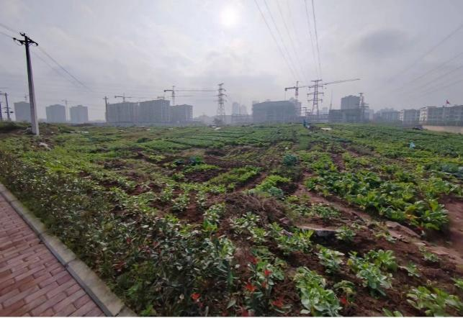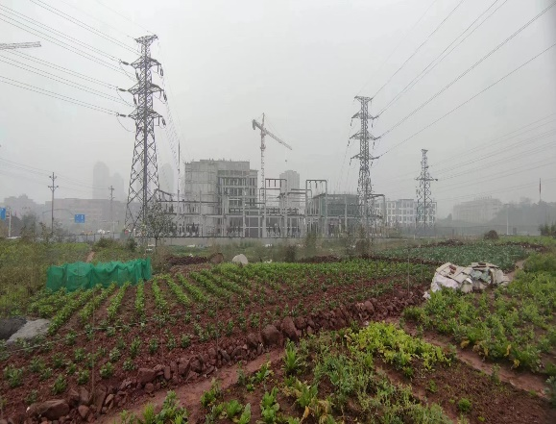
（2）中央公园停车场
建设位置位于铜梁区淮远南路与原乡大道交叉口，交通便利，满足社会公共车辆充电。土地产权归龙廷公司所有。土地现状为地上已硬化停车场，无需交通开口。目前该停车场已建设360KW一拖六充电站，能够同时满足6台车辆同时充电，经营状态良好。
拟建设配备储能设备215KWH。
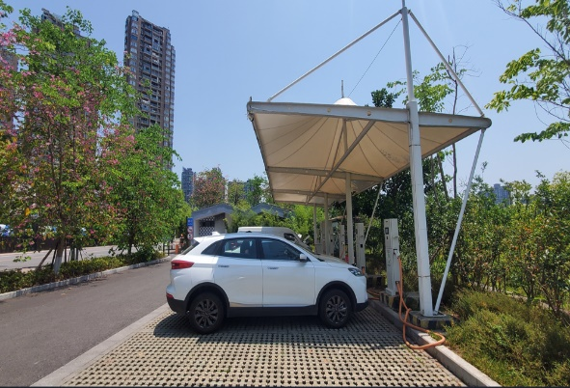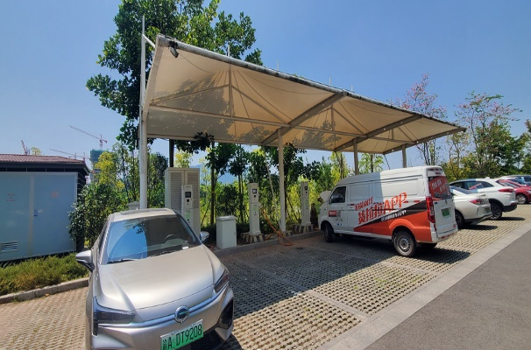
（3）万达生态停车场
建设位置位于铜梁区中心东路与亚龙路交叉口，处于铜梁区新城核心区内，交通便利，车流量大。土地产权属于国有用地，土地现状为地上已硬化停车场。目前该停车场已建设总容量360KW，六台单枪直流充电桩和12台120kW一体双枪直流充电桩，能够同时满足30台车辆同时充电，经营状态良好。
拟建设配备储能设备215KWH。
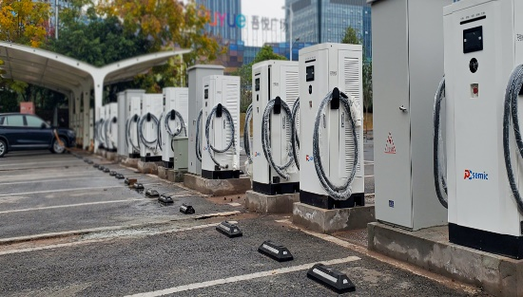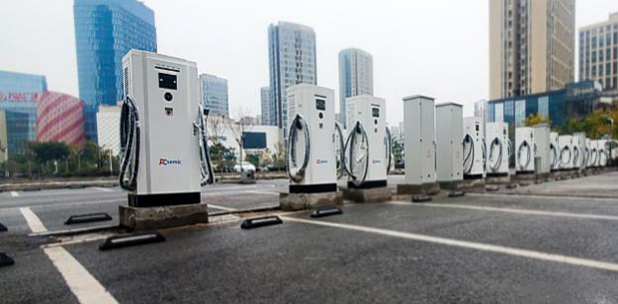
（4）蒲吕葫芦社区停车场
建设位置位于蒲吕街道办事处葫芦社区对面。土地产权属于国有用地，土地现状为地上已硬化停车场。目前该停车场已建设6台120kW一体双枪直流快速充电桩，能够同时满足12台车辆同时充电。
拟建设配备储能设备215KWH。
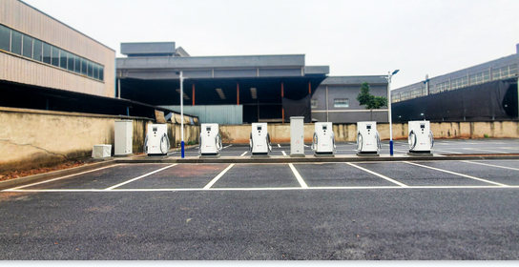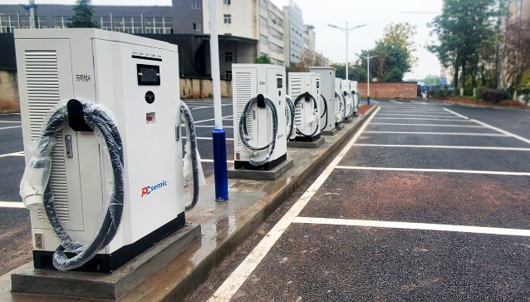
（5）罗睺寺公园停车场
建设位置位于重庆市铜梁区学府大道与金砂路交叉口。土地产权归金龙城建公司所有。土地现状为地上已硬化停车场，无需交通开口，目前该停车场已建设6台120kW一体双枪直流快速充电桩，能够同时满足12台车辆同时充电，经营状态良好。
拟建设配备储能设备215KWH。
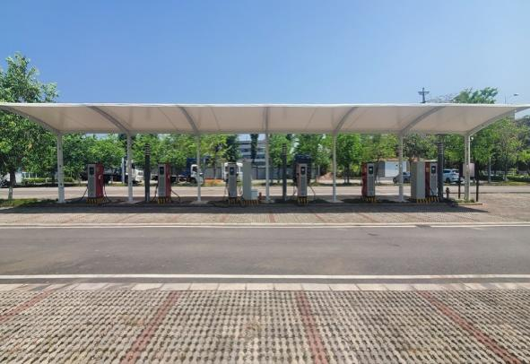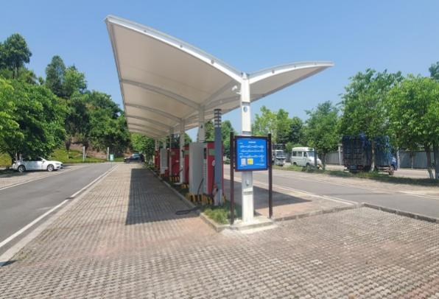
（6）淮远古韵南街道闸区域
建设位置位于铜梁区淮远古韵南街。土地产权属于国有用地.土地现状为地上已硬化停车场，无需交通开口，目前该停车场已建设6台120kW一体双枪直流快速充电桩，能够同时满足12台车辆同时充电。
拟建设配备储能设备215KWH。
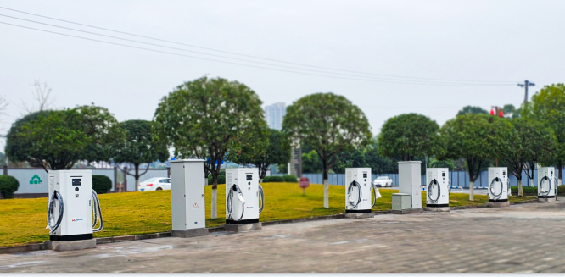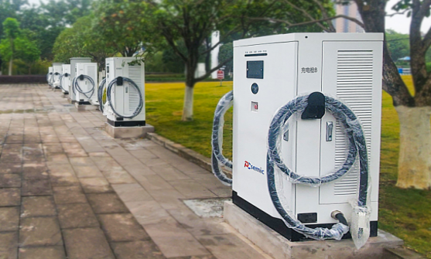
（7）大庙企业服务中心充电站
建设位置位于重庆市铜梁区大庙镇园区。土地产权归国有所有。土地现状为地上已硬化停车场，无需交通开口。
拟建设充电桩数量12个，储能设备215KWH，以满足规划需求。
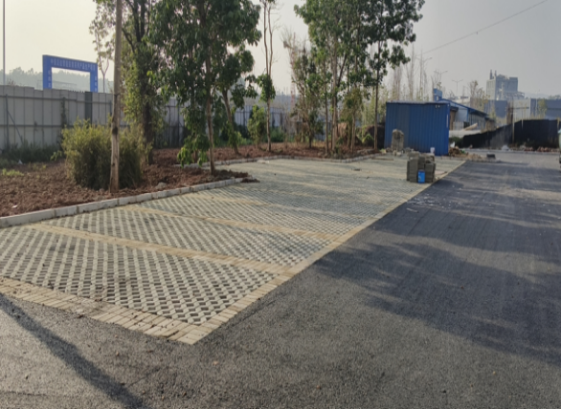
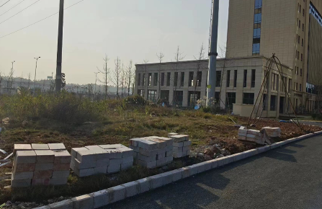

（8）安居新接待中心停车场
建设位置位于重庆市铜梁区安居镇人民政府。土地产权归国有所有。土地现状为地上已硬化停车场，无需交通开口。
拟建设充电桩数量20个，储能设备215KWH，以满足规划需求。
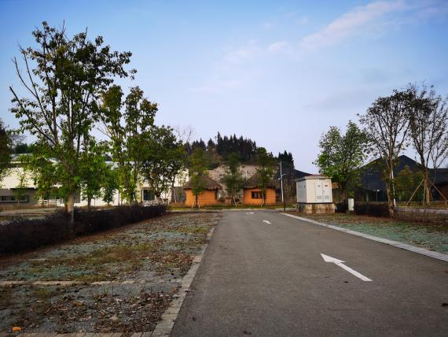
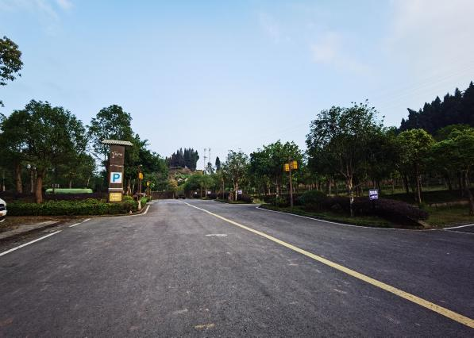

（9）平滩政府广场停车场
建设位置位于重庆市铜梁区平滩镇人民政府。土地产权归国有所有。土地现状为地上已硬化停车场，无需交通开口。
拟建设充电桩数量8个，储能设备215KWH，以满足规划需求。
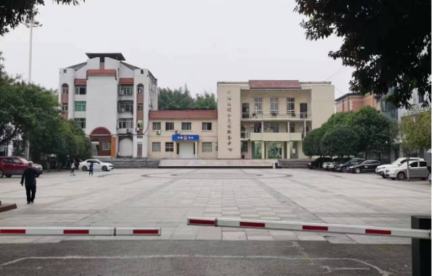
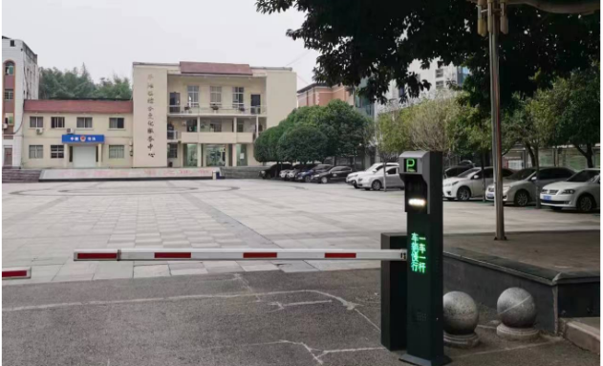
（10）虎峰体育公园停车场
建设位置位于虎峰镇石岭村二组、石柱村三组。社会车辆交通便利，满足社会公共车辆充电。土地产权归区文旅委所有。土地现状为征转用，无需交通开口，目前有可接入电源点。
拟建设车位54个，充电桩数量12个，配备储能设备215KWH。
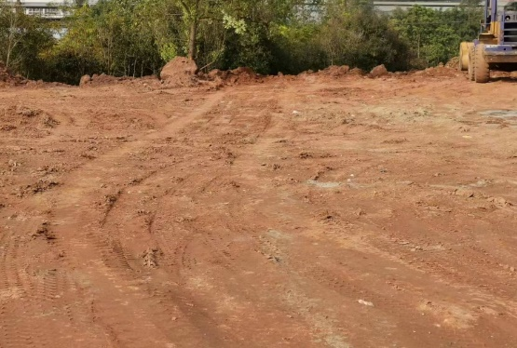
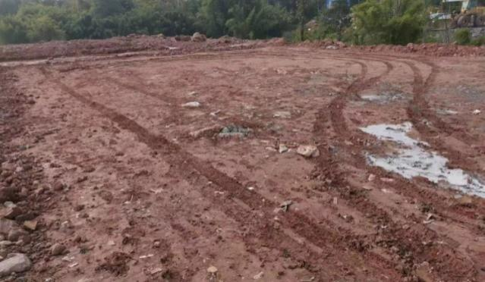

（三）推进居民自用充电设施建设
制定居住社区充电设施建设机制。居住社区管理单位积极配合用户安装充电设施并提供必要协助。业主委员会结合自身实际，明确物业服务区域内充电设施建设具体流程。电网企业主动做好供电服务。
统筹老旧居住社区与新建居住小区充电设施建设。结合城镇老旧小区改造及城市居住社区建设补短板行动，在满足安全、消防和规划的前提下，制定存量居住社区充电设施建设改造行动计划，明确行动目标、重点任务和推进时序，因地制宜有序开展。鼓励具备安装条件的存量居住社区配建一定比例的公共充电车位、共享充电车位。新建居住建筑配建停车场（库）将全部停车位预埋电力管线和预留电力容量、建成充电设施的公共停车位比例不低于30%作为验收条件。
创新推广居民社区充电服务商业模式。探索电网企业、充电运营企业或居住社区管理单位接受业主委托，开展居住社区充电设施“统建统营”，统一提供充电设施建设、运营与维护等有偿服务，提高充电设施安全管理水平和绿电消费比例，研究“临近车位共享”“多车一桩”等模式，打造自用充电桩示范小区。

（四）加强充电设施运维和网络服务
加强设备运维维护充电秩序。督促充电运营企业完善充电设备运维体系，通过智能化和数字化技术手段，提升设备可用率和故障处理能力。鼓励停车场与充电运营企业创新技术与管理措施，引导燃油汽车与新能源汽车分区停放，维护良好充电秩序。依托现有“车联网”监测平台，对充电运营商、公共充电站服务水平进行考核评价，加快制定示范站评定和奖补实施细则，促进运营商自我监管。
提升公共充电平台服务水平。维护市场公平，结合市车桩一体化监测平台建设运营机制，监管单位保持客观中立对所有接入平台的充电设施企业提供均等数据分析情况报告。推动市车桩一体化监测平台向公益化、公共化发展，鼓励围绕用户需求。加快推进充电运营企业平台互联互通，力争早日实现信息共享与跨平台、多渠道支付结算，提升充电便利性和用户体验。 鼓励停车充电一体化等模式创新，实现停车和充电数据信息互联互通，落实充电车辆停车优惠等惠民措施。

四 安全规范
参考《电动汽车充电站设计规范[附条文说明]》GB 50966-2014，对充电站建设部分规范进行说明。

（一）充电站站址选择
（1）充电站的总体规划应符合城镇规划、环境保护的要求,并应选在交通便利的地方。
（2）充电站站址宜靠近城市道路,不宜选在城市干道的交叉路口和交通繁忙路段附近。
（3）充电站站址的选择应与城市中低压配电网的规划和建设密切结合,以满足供电可靠性、电能质量和自动化的要求。
（4）充电站应满足环境保护和消防安全的要求。充电站的建(构)筑物火灾危险性分类应符合现行国家标准《火力发电厂与变电站设计防火规范》GB50229和《建筑设计防火规范》GB50016的有关规定。充电站内的充电区和配电室的建(构)筑物与站内外建筑之间的防火间距应符合现行国家标准《建筑设计防火规范》GB50016和《高层民用建筑设计防火规范》GB50045的有关规定,充电站建(构)筑物相应厂房类别分应符合下表的规定。
充电站建(构)筑物相应厂房类别划分
充电站建设条件 | 建筑物厂房类别
当采用油浸变压器时丙类 | 丙类
当采用干式变压器时 | 丁类
当采用低压供电时 | 戊类
注:干式变压器包括SF6气体变压器和环氧树脂浇铸变压器等。
- 充电站不应靠近有潜在火灾或爆炸危险的地方,当与有爆炸危险的建筑物毗邻时,应符合现行国家标准《爆炸危险环境电力装置设计规范》GB50058的有关规定。
（6）充电站不宜设在多尘或有腐蚀性气体的场所,当无法远离时,不应设在污染源盛行风向的下风侧。
（7）充电站不应设在有剧烈振动的场所。
（8）充电站的环境温度应满足为电动汽车动力蓄电池正常充电的要求。

（二）充电站建设平面布置规定
（1）充电站一般包括站内建筑、站内外行车道、充电区、临时停车区及供配电设施等，根据充电站的规模不同略有差异，充电站的站内外道路应在总图布置时充分考虑.
（2）目前电动汽车产业的发展仍处于初级阶段，电动汽车的车型、数量较少，因此为电动汽车提供能源供给的充电站在布点合理的同时，建设规模宜预留发展的可能性，充电站的场地布局、设计宜按最终规模整体考虑。
（3）在保证交通组织顺畅、工艺布置合理的前提下，应根据自然地形布置充电站，尽量减少土石方量。
（4）当充电站设在商场、超市停车场内或其他场地范围内时，为了避免受其他场地营业时间等条件的限制，宜设置独立的出入口。

（三）充电桩及建筑布置相关规定
（1）充电设备一般布置于充电车位的旁边或一端，考虑到充电机周边设置防撞墩(围栏)的需要，同时为保证充电时操作人员的工作空间，充电设备与充电车位边界线应保持足够的距离，该尺寸不宜小于0.4m。
（2）在城市的繁华地段设置充电站时，为节省土地费用，在解决了充电安全可靠性问题的前提下，可将充电车位设计为立体车位，以节省地面的占地面积。《国家电网公司电动汽车充电设施典型设计》提出了3种立体充电站的设计方案，供用地紧张地区建设充电站使用。
（3）供配电设备距充电设备的距离宜尽可能短，以方便电缆引接，缩短电缆长度，降低投资，同时减少压降损耗。
（4）大型充电站内可设有包含监控室、值班室、客户休息室等功能用房的建筑物，宜保证有人的房间有好的朝向，同时便于运行观察，总平面布置应配合建筑设计尽量满足此要求。
（5）充电站除设计足够数量的充电车位以外，宜视情况预留一定数量的临时停车位，供等待充电车辆使用。

（四）道路相关规范
（1）充电站内道路的设置应满足消防及服务车辆通行的要求。充电站的出入口不宜少于2个,当充电站的车位不超过50个时，可设置1个出入口。人口和出口宜分开设置,并应明确指示标识。为避免充电站内行驶的车辆相互干扰，参照现行国家标准《汽车库、修车库、停车场设计防火规范》GB50067的有关规定进行充电站出入口的设计，保证车辆通行顺畅。入口和出口分开设置，能为停车场内部交通组织提供极大的方便，在条件允许时应尽可能满足此要求。
（2）充电站内双列布置充电位时，中间行车道宜按行驶车型双车道设置；单列布置充电位时，行车道宜按行驶车型双车道设置。充电站内的单车道宽度不应小于3.5m，双车道宽度不应小于6m。充电站内道路的转弯半径应按行驶车型确定，且不宜小于9m，道路坡度不应大于6％，且宜坡向站外。充电站内道路不宜采用沥青路面。
（3）充电站一般设置在城区，其道路宜采用城市型道路设计；对于郊区的充电站，可采用郊区型道路。
（4）进出站车辆行驶顺畅是充电站建设的基本要求，因此充电站的道路设置需要充分考虑与站外市政道路的合理衔接。

（五）供配电系统
（1）充电站供配电系统应符合现行国家标准《供配电系统设计规范》GB50052的有关规定。
（2）充电站宜由 中压线路供电;用电设备容量在100kW及以下或需用的变压器容量在50kVA以下的，可采用低压供电。
（3）供配电装置的布置应符合现行国家标准《20kV及以下变电所设计规范》GB50053的有关规定,遵循安全、可靠、适用的原则,便于安装、操作、搬运、检修和调试。当建设场地受限时,中、低压开关柜可与变压器设置在同一房间内，且变压器应选用难燃型或不燃型,其外壳防护等级不应低于IP2X。
（4）配电系统应符合下列要求:
1）中低压配电系统宜采用单母线或单母线分段接线,低压接地系统宜采用TN-S系统。
2）低压进出线开关、分段开关宜采用断路器。来自不同电源的低压进线断路器和低压分段断路器之间应设机械闭锁和电气联锁装置,防止不同电源并联运行。
3) 低压进线断路器宜具 有短路瞬时、短路短延时、短路长延时和接地保护功能,宜设置分励脱扣装置,不宜设置失压脱扣装置或低压脱扣装置。
4) 非车载充电机、监控装置以及重要的用电设备宜采用放射式供电。
(5)开关柜宜选用小型化、无油化、免维修或少维护的产品。
(6)无功功率补偿应符合 下列要求:
1)无功功率补偿装置宜设置在变压器低压侧,补偿容量宜按最大负荷时变压器高压侧功率因数不低于0.95确定。
2)当用电设备的自然功率因数满足变压器高压侧功率因数不低于0.95的要求时,可不加装低压无功功率补偿装置。
(7)配电线路的设计应符合下列要求:
1)中压电力电缆宜选用铜芯交联聚乙烯绝缘类型,低压电力电缆宜选用铜芯交联聚乙烯绝缘类型,也可选用铜芯聚氯乙烯绝缘类型。
2)低压三相回路宜选用五芯电缆，单相回路宜选用三芯电缆,且电缆中性线截面应与相线截面相同。
3)三相用电设备的电力电缆的外护套宜采用钢带铠装。单芯电缆的外护套不应采用导磁性材料铠装。
4)交流单芯电缆不宜单根穿 钢管敷设,当需要单根穿管时，应采用非导磁管材,也可采用经过磁路分隔处理的钢管。

（六）消防给水和灭火设施
（1）电动汽车充电站内的建筑物满足耐火等级低于二级、体积大于3000m'且火灾危险性为非戊类的,充电站应设置消防给水系统。消防水源应有可靠的保证。
（2）电动汽车充电站消防给水系统的设计应符合现行国家标准《建筑设计防火规范》GB50016的有关规定,同一时间内的火灾次数应按--次确定。
（3）电动汽车充电站内的建筑物满足下列条件时可不设置室内消火栓:
1）耐火等级为一、二级且可燃物较少的丁、戊类建筑物。
2）耐火等级为三、四级且建筑物体积不超过3000m³的丁类建筑物和建筑物体积不超过5000m³的戍类建筑物。
3）室内没有生产 、生活给水管道,室外消防用水取自贮水池且建筑物体积不超过5000m²的建筑物。
（4）电动汽车充电站建筑物灭火器的配置应符合现行国家标准《建筑灭火器配置设计规范》GB50140的有关规定。室外充电区灭火器的配置应符合下列要求:
1）不考虑插电式混合动力汽车进入时,充电站应按轻危险级配置灭火器。
2）考虑插电式混合动力汽车进入时,充电站应按严重危险级配置灭火器。

五 保障措施

（一）加强规划落地
将本规划的有关内容纳入铜梁区城乡总体规划。修编或新编控制性详细规划时，需落实本规划的相关要求，明确需独立占地的电动汽车充、换电站用地布局。明确各类建筑物配建停车场及社会公共停车场中充电设施的建设比例或预留条件要求，符合国家和重庆市相关指导文件要求。

（二）加大用地支持力度
将独立占地的集中式充电站用地纳入公用设施营业网点用地，按照加油加气站用地供应模式，根据可实施供应的国有建设用地情况，优先安排土地供应。新建项目用地需配建充电基础设施的，可将配建要求纳入土地供应条件，允许土地使用权取得人与其他市场主体合作，按要求投资建设运营充电基础设施。鼓励在已有各类建筑物配建停车场、公交场站、社会公共停车场与高速公路服务区等场所配建充电基础设施，区政府应协调有关单位在用地方面予以支持。

（三）简化规划审批
简化充电设施的规划建设审批环节加快办理速度，提高审批效能。在充电基础设施建设专项规划设计和指导的基础上，对规划许可、建设工程许可和施工许可等审批核准手续进行合理简化。单独占地的集中式充电站应符合城市规划，统一集中管理办理用地规划许可证、建设工程规划许可证和施工许可证；其他充电设施安装无需单独办理相关手续。此外相关部门须做好政务公开工作，及时公布涉及材料申报的相关事宜，方便办理双方沟通，有效节约材料准备时间。

（四）完善财政价格政策
加大对充电基础设施补贴力度，严格执行国家和重庆市关于电动汽车和充电设施的补贴标准，给予市场稳定的政策预期。充电服务企业向电动汽车用户收取电费及服务费两项费用，对向电网经营企业直接报装接电的经营性集中式充电设施用电，执行大工业用电价格。针对不同类别充电基础设施，兼顾投资运营主体合理收益与用户使用经济性等，指导各地及早出台充电服务费分类指导价格，在总结各地经验基础上，逐步规范充电服务价格机制。

（五）强化金融服务支持
整合公交、商场以及社会公共停车场等各类社会资源，通过 PPP 等方式，为社会资本参与充电基础设施建设运营创造条件。鼓励金融机构在商业可持续原则下，创新金融产品和保险品种，综合运用风险补偿等政策，完善金融服务体系。推广股权、项目收益权、特许经营权等质押融资方式，加快建立包括财政出资和社会资本投入的多层次担保体系，积极推动设立融资担保基金，拓宽充电基础设施投资运营企业与设备厂商的融资渠道。

（六）强化安全管理
建立充电基础设施安全管理体系，完善有关制度标准，加大对用户私拉电线、违规用电、建设施工不规范等行为的查处力度。依法依规对充电基础设施设置场所实施消防设计审核、消防验收以及备案抽查，并加强消防监督检查。行业主管部门要督促充电基础设施运营使用的单位或个人，加强对充电基础设施及其设置场所的日常消防安全检查及管理，及时消除安全隐患。

（七）加大物业协调力度
严格执行国家私人用户居住地充电基础设施建设管理示范文本。房地产行政主管部门、街道办事处和居委会应按照示范文本，主动加强对业主委员会的指导和监督，引导业主支持充电基础设施建设。业主大会、业主委员会应当依法履行自治管理职责，依据示范文本，结合自身实际，明确物业服务区域内建设管理充电基础设施的流程，并将相关内容纳入物业服务合同。对拒不配合或阻挠充电基础设施建设的物业服务企业，各地房地产行政主管部门应制定相应的处罚措施，扣减相关企业和负责人的信用信息评分。

（八）营造良好的舆论环境
各有关部门、企业和新闻媒体要通过利用电视媒体、报纸媒体、网络媒体等多种形式加强充电基础设施发展政策、规划布局和建设动态等的宣传，让社会各界全方位、多层次、宽视角全面了解充电基础设施，吸引更多社会资本参与充电基础设施的建设运营，引导消费者购买使用电动汽车，引导充电基础设施产业科学健康发展。加强舆论监督，曝光阻碍充电基础设施建设、损害消费者权益等行为，形成有利于充电基础设施发展的舆论氛围。

附表1 2023-2035年充电项目规划表

序号 | 所属镇街 | 地址 | 停车场基本情况 |  |  |  | 拟建设充电桩总数量（个） | 是否规划建设储能/容量（KWH） | 是否规划建设光伏/容量（KW） | 投资金额（万元） | 建设时间
序号 | 所属镇街 | 地址 | 面积（m2） | 车位数 | 是否对外营业 | 土地性质
1 | 安居镇 | 新接待中心停车场 | 94927 | 1230 | 是 | 国有土地 | 20 | 是/215 |  |  | 2023
2 | 安溪镇 | 安溪镇顺河社区生态停车场建设工程 | 4500 | 50 | 否 | 国有土地 | 6 |  |  | 60 | 2023
3 | 巴川街道 | 北环停车场北郭变电站旁 | 17919 | 600 | 是 | 国有 | 24 | 是/1700 | 是/400 | 2200 | 2023
4 | 巴川街道 | 罗睺寺公园停车场 | 2667 | 101 | 是 | 划拨用地 | 12 | 是/215 |  |  | 2023
5 | 巴川街道 | 运动场停车场 | 30000 | 665 | 是 | 国有土地 | 40 | 是/215 | 否 | 600 | 2024
6 | 巴川街道 | 铜梁西下道口停车场 | 20000 | 600 | 是 | 国有土地 | 30 | 是/215 | 是/400 | 800 | 2024
7 | 巴川街道 | 水利局内停车场 | 1000 | 12 | 否 | 划拨用地 | 6 |  |  | 60 | 2024
8 | 巴川街道 | 滨河西路15号 | 2000 | 47 | 是 | 划拨用地 | 6 |  |  | 60 | 2024
9 | 巴川街道 | 新中医院 |  |  | 否 |  | 24 |  |  | 240 | 2024
10 | 巴川街道 | 党校停车场 | 15000 | 110 | 否 | 国有土地 | 11 |  |  | 110 | 2025
11 | 巴川街道 | 公安局内停车场 | 3000 | 65 | 否 | 划拨用地 | 39 |  |  | 390 | 2025
12 | 巴川街道 | 藕塘湾体育场停车场 | 2000 |  |  |  | 6 |  |  | 60 | 2025
13 | 巴川街道 | 铜梁区公共交通能源站 | 38000 | 600 | 是 | 集体土地+国有土地 | 600 | 是 | 是 | 23400 | 2025
14 | 巴川街道 | 铜梁一中 |  | 57 | 是 |  | 28 |  |  | 280 | 2025
15 | 巴川街道 | 铜梁中学 |  |  |  |  | 70 |  |  | 700 | 2025
16 | 巴川街道 | 区应急局 |  |  |  |  | 6 |  |  | 60 | 2025
17 | 白羊镇 | 白羊镇政府停车场 | 1000 | 20 | 否 | 划拨用地 | 10 |  |  | 100 | 2023
18 | 大庙镇 | 大庙企业服务中心停车场 | 900 | 30 | 是 | 国有土地 | 12 | 是/215 |  |  | 2023
19 | 东城街道 | 国网重庆铜梁供电公司检修中心光储充站 |  |  | 是 |  | 8 |  |  | 80 | 2023
20 | 东城街道 | 万达生态停车场 | 30000 | 754 | 是 | 国有土地 | 30 | 是/215 |  |  | 2023
21 | 东城街道 | 区发展和改革委员会 |  | 10 | 否 |  | 6 |  |  | 60 | 2024
22 | 东城街道 | 垃圾分拣中心 |  |  | 是 |  | 12 | 是/215 | 是/200 | 400 | 2024
23 | 东城街道 | 盐业公司宿舍 |  | 9 | 是 |  | 6 |  |  | 60 | 2024
24 | 东城街道 | 区经信委、区招商局、区大数据局 |  | 80 | 否 |  | 12 |  |  | 120 | 2024
25 | 东城街道 | 金龙体育馆停车场 | 2200 | 76 | 是 | 划拨用地 | 12 | 是/215 | 否 | 280 | 2025
26 | 东城街道 | 铜梁实验中学 |  |  |  |  | 45 |  |  | 450 | 2025
27 | 福果镇 | 福果镇生态停车场 | 2415 | 53 | 是，敞开公用 | 集体土地 | 5 |  |  | 50 | 2024
28 | 高楼镇 | 高楼镇公共停车场 | 1700 | 28 | 是 | 国有土地 | 4 |  |  | 50 | 2023
29 | 高新区 | 重庆市铜梁区楠洋建筑材料有限公司 |  | 4 | 否 |  | 4 |  |  | 40 | 2023
30 | 高新区 | 重庆市益星食品（集团）有限公司 |  | 20 | 否 |  | 6 |  |  | 60 | 2023
31 | 高新区 | 重庆缘梦圆实业有限公司 |  | 35 | 否 |  | 6 |  |  | 60 | 2023
32 | 高新区 | 重庆瑞鑫科五金制品有限公司 |  | 29 | 否 |  | 6 |  |  | 60 | 2023
33 | 高新区 | 重庆红蜻蜓鞋业有限公司 |  | 47 | 否 |  | 6 |  |  | 60 | 2023
34 | 高新区 | 重庆嘉元成新型建筑材料有限公司 |  | 24 | 否 |  | 6 |  |  | 60 | 2023
35 | 高新区 | 重庆多仑建材有限公司 |  | 40 | 否 |  | 6 |  |  | 60 | 2023
36 | 高新区 | 重庆铁龙机械制造有限公司 |  | 3 | 否 |  | 6 |  |  | 60 | 2023
37 | 高新区 | 重庆石博士新材料有限公司 |  | 17 | 否 |  | 6 |  |  | 60 | 2024
38 | 高新区 | 重庆市铜梁区亿鑫钢结构有限公司 |  | 10 | 否 |  | 6 |  |  | 60 | 2024
39 | 高新区 | 重庆同聚塑胶有限公司 |  | 12 | 否 |  | 6 |  |  | 60 | 2024
40 | 高新区 | 重慶嘉駿電子有限公司 |  | 20 | 否 |  | 6 |  |  | 60 | 2024
41 | 高新区 | 重庆市铜梁区精亿电脑配件有限公司 |  | 33 | 否 |  | 6 |  |  | 60 | 2024
42 | 高新区 | 重庆市黄越汽车配件有限公司 |  | 7 | 否 |  | 6 |  |  | 60 | 2024
43 | 高新区 | 重庆普利特新材料有限公司 |  | 132 | 否 |  | 6 |  |  | 60 | 2024
44 | 高新区 | 重庆鼎萨木业有限公司 |  | 25 | 否 |  | 6 |  |  | 60 | 2024
45 | 高新区 | 重庆嘉技科技股份有限公司 |  | 47 | 否 |  | 6 |  |  | 60 | 2024
46 | 高新区 | 重庆滨瑞汽车零部件有限公司 |  | 10 | 是 |  | 6 |  |  | 60 | 2024
47 | 高新区 | 重庆金阿新型建材有限公司 |  | 28 | 否 |  | 6 |  |  | 60 | 2024
48 | 高新区 | 重庆森迈汽车配件有限公司 |  | 25 | 否 |  | 6 |  |  | 60 | 2024
49 | 高新区 | 重庆长江造型材料集团铜梁有限公司 |  | 29 | 否 |  | 6 |  |  | 60 | 2024
50 | 高新区 | 重庆港腾机械有限公司内 |  | 30 | 否 |  | 6 |  |  | 60 | 2024
51 | 高新区 | 重庆市舒富铝制品有限公司 |  | 19 | 否 |  | 6 |  |  | 60 | 2024
52 | 高新区 | 重庆顺宏机械有限公司 |  | 6 | 否 |  | 6 |  |  | 60 | 2024
53 | 高新区 | 重庆新陆海活塞制造有限公司 |  | 10 | 否 |  | 6 |  |  | 6 | 2024
54 | 高新区 | 科创中心停车场 | 750 | 28 | 是 | 国有土地 | 12 | 是/215 | 是/200 | 400 | 2025
55 | 高新区 | 海辰停车场 |  |  |  |  | 24 | 是/215 | 是/400 | 650 | 2025
56 | 高新区 | 新连刚电子科技（重庆）有限公司 |  | 16 | 否 |  | 6 |  |  | 60 | 2025
57 | 高新区 | 重庆欣创汽车配件有限公司 |  | 30 | 否 |  | 6 |  |  | 60 | 2025
58 | 高新区 | 重庆铭昇钢结构有限公司 |  | 10 | 否 |  | 6 |  |  | 60 | 2025
59 | 高新区 | 重庆力华亘田科技有限责任公司 |  | 60 | 否 |  | 6 |  |  | 60 | 2025
60 | 高新区 | 重庆德宝通风设备有限公司 |  | 20 | 否 |  | 6 |  |  | 60 | 2025
61 | 高新区 | 重庆得胜包装材料有限公司 |  | 20 | 否 |  | 6 |  |  | 60 | 2025
62 | 高新区 | 重庆洁医净空调净化设备有限公司 |  | 4 | 否 |  | 4 |  |  | 40 | 2025
63 | 高新区 | 重庆绿油坡蔬菜有限公司 |  | 30 | 否 |  | 6 |  |  | 60 | 2025
64 | 高新区 | 重庆宏雷机械制造有限公司 |  | 55 | 否 |  | 6 |  |  | 60 | 2025
65 | 高新区 | 重庆胜德隆仓储设备有限公司 |  | 6 | 否 |  | 6 |  |  | 60 | 2025
66 | 高新区 | 重庆精博佳机电有限公司 |  | 10 | 否 |  | 6 |  |  | 60 | 2025
67 | 高新区 | 重庆元亨秀吉电镀有限公司 |  | 3 | 是 |  | 3 |  |  | 30 | 2025
68 | 虎峰镇 | 体育公园停车场 | 630 | 54 | 是 | 划拨用地 | 12 | 是/215 |  |  | 2023
69 | 华兴镇 | 华兴镇生态停车场 | 3000 | 100 | 是 |  | 10 |  |  | 100 | 2023
70 | 华兴镇 | 华兴镇农贸市场停车场 | 4015 | 74 | 是 |  | 24 | 是/215 | 否 | 400 | 2025
71 | 侣俸镇 | 侣俸镇创业路停车场 | 667 | 18 | 是 | 集体建设用地 | 6 |  |  | 60 | 2023
72 | 南城街道 | 淮远古韵南街道闸区域 | 11710 | 257 | 是 | 公共 | 12 | 是/215 |  |  | 2023
73 | 南城街道 | 铜梁区原乡中央公园 | 16268 | 450 | 是 | 国有 | 6 | 是/215 |  |  | 2023
74 | 南城街道 | 妇女儿童医院 |  |  |  |  | 12 |  |  | 120 | 2024
75 | 南城街道 | 区中医院 |  | 283 | 否 | 国有 | 12 |  |  | 120 | 2024
76 | 南城街道 | 玄天湖东停车场 | 5336 | 180 | 是 | 征地 | 8 | 是/215 | 是/200 | 300 | 2024
77 | 南城街道 | 疾控中心 |  |  |  |  | 7 |  |  | 70 | 2025
78 | 南城街道 | 马家湾游客服务中心停车场 | 7288 | 70个 | 是 | 国有 | 6 | 是/215 | 否 | 200 | 2025
79 | 南城街道 | 铜梁巴川中学 |  |  |  |  | 15 |  |  | 150 | 2025
80 | 平滩镇 | 平滩镇政府广场停车场 | 3600 | 8 | 是 | 国有土地 | 8 | 是/215 |  |  | 2023
81 | 蒲吕街道 | 蒲吕葫芦社区停车场 | 1382 | 46 | 是 | 划拨用地 | 12 | 是/215 |  |  | 2023
82 | 庆隆镇 | 庆隆镇社区停车场 | 800 | 45 | 是 | 集体建设用地 | 5 |  |  | 50 | 2023
83 | 少云镇 | 少云镇东市街停车场 | 2200 | 76 | 否 | 划拨用地 | 5 |  |  | 50 | 2023
84 | 石鱼镇 | 石鱼镇联丰村 | 1000 |  | 否 | 集体土地 | 6 |  |  | 60 | 2023
85 | 石鱼镇 | 石鱼镇公共停车场 | 5100 | 76 | 否 | 国有划拨用地 | 12 | 是/215 | 是/200 | 400 | 2024
86 | 双山镇 | 双山镇广场路 停车场 | 1000 | 60 | 是 | 集体土地 | 5 |  |  | 50 | 2023
87 | 水口镇 | 政府广场停车场 | 400 | 36 | 否 | 集体土地 | 3 |  |  | 30 | 2023
88 | 太平镇 | 同益路停车场 | 2632 | 40 | 是 |  | 2 |  |  | 20 | 2023
89 | 土桥镇 | 高桥村党群服务中心停车场 | 1000 | 28 | 是 | 集体土地 | 6 |  |  | 60 | 2023
90 | 围龙镇 | 恒阔停车场 | 1200 | 30 | 是 | 集体土地 | 12 |  |  | 120 | 2023
91 | 西河镇 | 西河镇共和停车场 | 2101 | 100 | 是 | 集体土地 | 12 |  |  | 120 | 2023
92 | 小林镇 | 小林停车场 | 800 | 25 | 否 | 建设用地 | 5 |  |  | 50 | 2024
93 | 永嘉镇 | 永东村停车场 | 3975 | 100 | 是 | 集体土地 | 5 |  |  | 50 | 2023
94 | 安居镇 | 安居古城华夏文旅公司 |  |  |  |  | 96 |  |  | 960 | 2025-2035
95 | 安居镇 | 生态停车场 | 20866 | 390 | 是 | 集体土地 | 20 |  |  | 200 | 2025-2035
96 | 安溪镇 | 安溪镇民 | 2000 | 50 | 否 | 国有土地 | 6 |  |  | 60 | 2025-2035
97 | 巴川街道 | 玉皇村村委会地下车库 | 300 | 10 | 是 | 划拨用地 | 6 |  |  | 60 | 2025-2035
98 | 巴川街道 | 龙泽公司停车场 | 1100 | 70 | 否 | 划拨用地 | 12 |  |  | 120 | 2025-2035
99 | 巴川街道 | 交通局停车场 | 800 | 23 | 是 | 国有土地 | 6 |  |  | 60 | 2025-2035
100 | 巴川街道 | 巴川办事处停车场 | 500 | 44 | 否 | 国有土地 | 5 |  |  | 50 | 2025-2035
101 | 巴川街道 | 残联、商务局停车场 | 200 | 19 | 否 | 国有土地 | 6 |  |  | 60 | 2025-2035
102 | 巴川街道 | 文化馆停车场 | 200 | 24 | 否 | 国有土地 | 3 |  |  | 30 | 2025-2035
103 | 巴川街道 | 工行、博物馆停车场 | 100 | 5 | 否 | 国有土地 | 2 |  |  | 20 | 2025-2035
104 | 巴川街道 | 地税局停车场 | 500 | 38 | 否 | 国有土地 | 3 |  |  | 30 | 2025-2035
105 | 巴川街道 | 中兴路45号停车场 | 400 | 16 | 否 | 国有土地 | 3 |  |  | 30 | 2025-2035
106 | 巴川街道 | 中医院停车场 | 400 | 63 | 否 | 国有土地 | 7 |  |  | 70 | 2025-2035
107 | 巴川街道 | 电信局停车场 | 600 | 75 | 否 | 国有土地 | 6 |  |  | 60 | 2025-2035
108 | 巴川街道 | 龙都时代停车场 | 200 | 40 | 是 | 划拨用地 | 5 |  |  | 50 | 2025-2035
109 | 巴川街道 | 淮远古韵北街 | 3000 | 55 | 是 | 划拨用地 | 6 |  |  | 60 | 2025-2035
110 | 巴川街道 | 广龙明珠A1幢停车场 | 1570 | 31 | 是 | 出让用地 | 20 |  |  | 200 | 2025-2035
111 | 巴川街道 | 师范附小农贸市场 | 2500 | 60 | 是 | 出让用地 | 6 |  |  | 60 | 2025-2035
112 | 巴川街道 | 袁家花园停车场 | 3334 | 84 | 是 | 划拨用地 | 5 |  |  | 50 | 2025-2035
113 | 巴川街道 | 尚品世家大门外人行道停车场 | 5334 | 140 | 是 | 划拨用地 | 5 |  |  | 50 | 2025-2035
114 | 巴川街道 | 八一路社区停车场 | 20000 |  |  |  | 12 |  |  | 120 | 2025-2035
115 | 巴川街道 | 玄天湖旅投公司 |  | 30 | 否 |  | 6 |  |  | 60 | 2025-2035
116 | 巴川街道 | 路政管理大队 |  | 22 | 否 |  | 4 |  |  | 40 | 2025-2035
117 | 巴川街道 | 区公路局 |  | 35 | 是 |  | 4 |  |  | 40 | 2025-2035
118 | 巴川街道 | 区港航处 |  | 13 | 否 |  | 4 |  |  | 40 | 2025-2035
119 | 巴川街道 | 区民政局 |  | 28 | 否 |  | 12 |  |  | 120 | 2025-2035
120 | 巴川街道 | 区生态环境局 |  | 66 | 否 |  | 30 |  |  | 300 | 2025-2035
121 | 巴川街道 | 区供销联社 |  | 7 | 否 |  | 2 |  |  | 20 | 2025-2035
122 | 巴川街道 | 区林业局 |  | 14 | 否 |  | 12 |  |  | 120 | 2025-2035
123 | 巴川街道 | 丝绸街32号 |  | 37 | 是 |  | 6 |  |  | 60 | 2025-2035
124 | 巴川街道 | 铁石路1号—65号 |  | 19 | 否 |  | 6 |  |  | 60 | 2025-2035
125 | 巴川街道 | 铜梁区教师进修学校 |  |  |  |  | 15 |  |  | 150 | 2025-2035
126 | 巴川街道 | 铜梁职教中心 |  |  |  |  | 45 |  |  | 450 | 2025-2035
127 | 巴川街道 | 区司法局 |  |  |  |  | 12 |  |  | 120 | 2025-2035
128 | 巴川街道 | 区农业农村委 |  |  |  |  | 6 |  |  | 60 | 2025-2035
129 | 巴川街道 | 区市场监管局 |  |  |  |  | 6 |  |  | 60 | 2025-2035
130 | 巴川街道 | 区融媒体中心 |  |  |  |  | 9 |  |  | 90 | 2025-2035
131 | 巴川街道 | 铁石路46号--216号 |  | 36 | 否 |  | 6 |  |  | 60 | 2025-2035
132 | 巴川街道 | 铁石路230号---300号 |  | 21 | 否 |  | 4 |  |  | 40 | 2025-2035
133 | 巴川街道 | 千年村村委会 | 1000 |  | 集体 |  | 5 |  |  | 50 | 2025-2035
134 | 巴川街道 | 区城市管理局 |  | 17 | 否 |  | 24 |  |  | 240 | 2025-2035
135 | 巴川街道 | 老卫校停车场 | 3000 | 集体 | 集体 |  | 30 |  |  | 300 | 2025-2035
136 | 巴川街道 | 巴川派出所路内道闸 | 3500 | 90 | 是 | 公共 | 6 |  |  | 60 | 2025-2035
137 | 巴川街道 | 铜中校路内道闸 | 1100 | 41 | 是 | 国有土地 | 6 |  |  | 60 | 2025-2035
138 | 白羊镇 | 白羊镇停车场 | 8900 | 235 | 是 | 集体建设用地 | 30 |  |  | 300 | 2025-2035
139 | 大庙镇 | 老政府停车场 | 600 | 20 | 是 | 国有土地 | 5 |  |  | 50 | 2025-2035
140 | 大庙镇 | 大庙群益街农贸市场停车场 | 3000 | 100 | 是 | 国有土地 | 10 |  |  | 100 | 2025-2035
141 | 大庙镇 | 大庙文化广场停车场 | 600 | 30 | 是 | 国有土地 | 10 |  |  | 100 | 2025-2035
142 | 大庙镇 | 大庙卫生院停车场 | 1500 | 50 | 是 | 国有土地 | 10 |  |  | 100 | 2025-2035
143 | 大庙镇 | 大庙镇中学停车场 | 1500 | 50 | 是 | 国有土地 | 10 |  |  | 100 | 2025-2035
144 | 大庙镇 | 大庙镇新客运中心停车场 | 1800 | 60 | 是 | 国有土地 | 20 |  |  | 200 | 2025-2035
145 | 大庙镇 | 金汇能停车场 | 1200 | 40 | 否 | 国有土地 | 20 |  |  | 200 | 2025-2035
146 | 东城街道 | 总工会 |  | 8 | 是 |  | 2 |  |  | 20 | 2025-2035
147 | 东城街道 | 亚龙路生态停车场 | 13334 | 180 | 是 | 国有土地 | 6 |  |  | 60 | 2025-2035
148 | 东城街道 | 铜梁二中 |  | 132 | 否 |  | 28 |  |  | 280 | 2025-2035
149 | 东城街道 | 区教委 |  | 25 | 否 |  | 6 |  |  | 60 | 2025-2035
150 | 东城街道 | 区人力社保局 |  | 102 | 否 |  | 30 |  |  | 300 | 2025-2035
151 | 东城街道 | 区北门车站入口处 |  | 174 | 是 |  | 24 |  |  | 240 | 2025-2035
152 | 东城街道 | 北门车站停车场 |  | 76 | 是 |  | 12 |  |  | 120 | 2025-2035
153 | 东城街道 | 百汇国际 |  | 841 | 是 |  | 24 |  |  | 240 | 2025-2035
154 | 东城街道 | 蒲吕一桥旁停车场 |  | 13 | 是 |  | 6 |  |  | 60 | 2025-2035
155 | 东城街道 | 龙华汽修厂 |  | 26 | 是 |  | 6 |  |  | 60 | 2025-2035
156 | 东城街道 | 金龙体育馆生态停车场 | 5000 | 338 | 是 | 划拨用地 | 12 | 是/215 | 否 | 280 | 2025-2035
157 | 东城街道 | 老北门车站 |  | 142 | 是 |  | 24 |  |  | 240 | 2025-2035
158 | 东城街道 | 老二小菜市场地下停车场 |  | 102 | 否 |  | 6 |  |  | 60 | 2025-2035
159 | 东城街道 | 中石油城东站 |  |  | 是 |  | 6 |  |  | 60 | 2025-2035
160 | 东城街道 | 香槟路路内道闸 | 12500 | 180 | 是 | 国有 | 6 |  |  | 60 | 2025-2035
161 | 东城街道 | 规划馆道闸 | 6200 | 75 | 是 | 国有 | 6 |  |  | 60 | 2025-2035
162 | 高新区 | 重庆天齐锂业有限责任公司 |  | 46 | 否 |  | 6 |  |  | 60 | 2025-2035
163 | 高新区 | 京东云生态停车场 | 15 | 500 | 否 | 国有土地 | 100 |  |  | 1000 | 2025-2035
164 | 高新区 | 工人新村停车场 | 1 | 42 | 否 | 国有土地 | 10 |  |  | 100 | 2025-2035
165 | 高新区 | 重庆市银盛模具有限公司 |  | 32 | 否 |  | 6 |  |  | 60 | 2025-2035
166 | 高新区 | 重庆古月机电有限公司 |  | 10 | / |  | 6 |  |  | 60 | 2025-2035
167 | 高新区 | 重庆昆凌电子科技有限公司 |  | 28 | 否 |  | 6 |  |  | 60 | 2025-2035
168 | 高新区 | 重庆伟鼎电子科技有限公司 |  | 90 | 对公司业务往来车辆开放 |  | 24 |  |  | 240 | 2025-2035
169 | 高新区 | 重庆颢晨机械有限公司 |  | 26 | 否 |  | 6 |  |  | 60 | 2025-2035
170 | 高新区 | 重庆捷事捷汽车部件股份有限公司 |  | 36 | 不对外开放 |  | 6 |  |  | 60 | 2025-2035
171 | 高新区 | 重庆市铜梁区嘉亮特种玻璃有限公司 |  | 15 | 否 |  | 6 |  |  | 60 | 2025-2035
172 | 高新区 | 小米生态园停车场 | 7000 | 200 | 是 | 国有土地 | 60 | 是/215 | 是/400 | 1200 | 2025-2035
173 | 虎峰镇 | 虎峰镇停车场 | 7398 | 120 | 是 | 农转用 | 8 |  |  | 80 | 2025-2035
174 | 虎峰镇 | 全民健身中心停车场 | 763 | 26 | 是 | 划拨用地 | 8 |  |  | 80 | 2025-2035
175 | 虎峰镇 | 虎峰政府停车场 | 864 | 30 | 是 | 集体土地 | 2 |  |  | 20 | 2025-2035
176 | 旧县街道 | 旧县小学 |  |  | 否 |  | 4 |  |  | 40 | 2025-2035
177 | 旧县街道 | 旧县中学 |  |  | 否 |  | 4 |  |  | 40 | 2025-2035
178 | 旧县街道 | 旧县街道生态停车场 | 6000 | 100 | 是 |  | 15 |  |  | 150 | 2025-2035
179 | 科创新城 | 科创新城1号 停车场 |  |  | 是 |  | 24 |  |  | 240 | 2025-2035
180 | 科创新城 | 科创新城2号 停车场 |  |  | 是 |  | 24 |  |  | 240 | 2025-2035
181 | 侣俸镇 | 侣俸镇移民小区停车场 | 334 | 10 | 是 | 集体建设用地 | 6 |  |  | 60 | 2025-2035
182 | 侣俸镇 | 侣俸镇政府停车场 | 2668 | 62 | 否 | 划拨用地 | 6 |  |  | 60 | 2025-2035
183 | 侣俸镇 | 中兴社区停车场 | 1000 | 40 | 否 | 划拨用地、私人林权地 | 5 |  |  | 50 | 2025-2035
184 | 侣俸镇 | 侣俸镇市民停车场 | 1333 | 42 | 是 | 集体建设用地 | 12 | 是/215 | 否 | 280 | 2025-2035
185 | 南城街道 | 牛王还建点 | 10000 | 800 | 是 | 征地 | 24 |  |  | 240 | 2025-2035
186 | 南城街道 | 天灯石停车场 | 180 | 18 | 是 | 划拨用地 | 4 |  |  | 40 | 2025-2035
187 | 南城街道 | 黄桷门村三社停车场 | 10000 | 210 | 是 | 划拨用地 | 8 |  |  | 80 | 2025-2035
188 | 南城街道 | 奇彩梦园停车场 | 10000 | 300 | 是 | 出租 | 8 |  |  | 80 | 2025-2035
189 | 南城街道 | 玫瑰岛停车场 | 667 | 10 | 是 | 划拨用地 | 3 |  |  | 30 | 2025-2035
190 | 南城街道 | 区司法局、工商联、原卫生局家属院小区（怡馨花园） |  | 39 | 否 |  | 6 |  |  | 60 | 2025-2035
191 | 南城街道 | 老南门车站 | 7000 | 92 | 是 | 渝通公交公司 | 10 |  |  | 100 | 2025-2035
192 | 南城街道 | 丝绸厂停车场 | 2000 | 45 | 是 | 划拨用地 | 3 |  |  | 30 | 2025-2035
193 | 南城街道 | 老人民医院 | 5000 | 120 | 是 | 划拨用地 | 24 |  |  | 240 | 2025-2035
194 | 南城街道 | 盐业路停车场 | 150 | 20 | 是 | 国有 | 5 |  |  | 50 | 2025-2035
195 | 南城街道 | 华夏康城停车场 | 240 | 50 | 是 | 国有 | 10 |  |  | 100 | 2025-2035
196 | 南城街道 | 龙门西街停车场 | 280 | 60 | 是 | 国有 | 12 |  |  | 120 | 2025-2035
197 | 南城街道 | 巴岳山玄天湖管委会 |  |  |  |  | 78 |  |  | 780 | 2025-2035
198 | 南城街道 | 铜梁中学新校区 |  |  |  |  | 78 |  |  | 780 | 2025-2035
199 | 南城街道 | 区卫生健康委 |  |  |  |  | 24 |  |  | 240 | 2025-2035
200 | 南城街道 | 玄天湖1号停车场 | 1000 | 45 | 是 | 国有 | 12 |  |  | 120 | 2025-2035
201 | 南城街道 | 鱼溅村货运停车场 | 1668 | 30 | 是 | 国有 | 4 |  |  | 40 | 2025-2035
202 | 南城街道 | 岳阳社区货运停车场 | 6000 | 200 | 是 | 划拨用地 | 5 |  |  | 50 | 2025-2035
203 | 南城街道 | 区图书馆 |  | 29 | 否 | 国有 | 2 |  |  | 20 | 2025-2035
204 | 南城街道 | 见水公园停车场 | 5330 | 92 | 是 | 国有 | 8 |  |  |  | 2025-2035
205 | 南城街道 | 白马村停车场 | 4000 | 200 | 是 | 集体土地 | 20 | 是/215 | 是/200 | 500 | 2025-2035
206 | 南城街道 | 天一星城西侧地块 | 3687 | 131 | 是 | 国有 | 12 | 是/215 | 是/200 | 400 | 2025-2035
207 | 蒲吕街道 | 党建公园停车场 | 1382 | 46 | 是 | 划拨用地 | 25 |  |  |  | 2025-2035
208 | 蒲吕街道 | 蒲吕街道办事处 |  | 42 | 否 |  | 6 |  |  | 60 | 2025-2035
209 | 庆隆镇 | 高铁站停车场 |  |  | 是 |  | 12 |  |  | 120 | 2025-2035
210 | 少云镇 | 少云镇海棠路停车场 | 1200 | 40 | 否 | 国有土地 | 4 |  |  | 40 | 2025-2035
211 | 少云镇 | 少云镇海棠街停车场 | 1400 | 43 | 否 | 划拨用地 | 4 |  |  | 40 | 2025-2035
212 | 少云镇 | 少云镇新正街停车场 | 1500 | 50 | 是 | 国有土地 | 8 | 是/215 | 否 | 190 | 2025-2035
213 | 石鱼镇 | 石鱼镇兴发村 | 1200 |  | 否 | 集体土地 | 4 |  |  | 40 | 2025-2035
214 | 水口镇 | 君子文化广场停车场 | 600 | 16 | 否 | 集体土地 | 3 |  |  | 30 | 2025-2035
215 | 水口镇 | 渔耕文化广场停车场 | 140 | 14 | 否 | 集体土地 | 3 |  |  | 30 | 2025-2035
216 | 太平镇 | 移民路停车场 | 2089 | 68 | 否 |  | 2 |  |  | 20 | 2025-2035
217 | 太平镇 | 生态停车场 | 3500 | 81个 | 是 | 国有用地 | 2 |  |  | 20 | 2025-2035
218 | 太平镇 | 休闲广场停车场 | 2359 | 28 | 是 | 国有用地 | 8 | 是/215 | 否 | 190 | 2025-2035
219 | 土桥镇 | 土桥政府停车场 | 2000 | 50 | 否 | 划拨用地 | 3 |  |  | 30 | 2025-2035
220 | 土桥镇 | 高桥村新农贸市场停车场 | 1500 | 100 | 是 | 国有土地 | 10 |  |  | 100 | 2025-2035
221 | 土桥镇 | 旧市坝老农贸市场停车场 | 500 | 20 | 是 | 集体土地 | 6 |  |  | 60 | 2025-2035
222 | 土桥镇 | 土桥镇河水村会客厅停车场 | 2000 | 32 | 是 | 划拨用地 | 10 |  |  | 100 | 2025-2035
223 | 土桥镇 | 家泽田园景区停车场 | 500 | 20 | 是 | 租用 | 3 |  |  | 30 | 2025-2035
224 | 土桥镇 | 桃溪农贸市场停车场 | 1000 | 45 | 是 | 集体土地 | 3 |  |  | 30 | 2025-2035
225 | 土桥镇 | 六赢村会客厅停车场 | 4000 | 80 | 是 | 租用 | 3 |  |  | 30 | 2025-2035
226 | 土桥镇 | 荷和原乡文创街停车场 | 600 | 20 | 是 | 租用 | 5 |  |  | 50 | 2025-2035
227 | 土桥镇 | 庆林村会客厅停车场 | 3000 | 50 | 是 | 租用 | 3 |  |  | 30 | 2025-2035
228 | 土桥镇 | 新房村停车场 | 350 | 20 | 是 | 集体土地 | 3 |  |  | 30 | 2025-2035
229 | 土桥镇 | 黄沙村停车场 | 241 | 4 | 是 | 集体土地 | 4 |  |  | 40 | 2025-2035
230 | 土桥镇 | 莲湖酒店停车场 | 800 | 30 | 是 | 租用 | 8 | 是/215 | 是/200 | 300 | 2025-2035
231 | 围龙镇 | 镜铭停车场 | 6000 | 150 | 是 | 集体土地 | 24 |  |  | 240 | 2025-2035
232 | 围龙镇 | 围龙互通停车场 | 3000 | 100 | 是 | 集体土地 | 24 | 是/215 | 否 | 400 | 2025-2035
233 | 西河镇 | 新仓库加油站 | 1000 | 10 | 是 |  | 3 |  |  | 30 | 2025-2035
234 | 永嘉镇 | 嘉庆社区停车场 | 3335 | 80 | 是 | 国有土地 | 4 |  |  | 40 | 2025-2035
235 | 永嘉镇 | 围永村停车场 | 2521 | 69 | 是 | 集体土地 | 8 | 是/215 | 否 | 190 | 2025-2035
合计 |  |  |  | 18122 |  |  | 3307 |  |  | 55656

附表2 编制依据

1.政策性依据
（1）《关于进一步提升电动汽车充电基础设施服务保障能力的实施意见》（发改能源规〔2022〕53号）；
（2）《重庆市经济和信息化委员会关于印发全市加快建设充换电基础设施工作方案的通知》（渝经信规范〔2022〕9 号）；
（3）《关于印发重庆市2021年度新能源汽车推广应用工作方案的通知》（渝府办发〔2021〕87号）；
（4）《重庆市支持新能源汽车推广应用激励措施(2020年度)的通知》（渝府办发〔2020〕106号）；
（5）《关于印发新能源汽车产业发展规划（2021—2035年）的通知》（国办发〔2020〕39号）。

2.规范标准类依据
（1）《电动汽车充电站设计规范》GB50966-2014；
（2）《电动汽车充电站通用要求》GB/T29781-2013；
（3）《城市道路公共交通站、场、厂工程设计规范》CJJ/T15-2011；
（4）《电动汽车充换电设施术语》GB/T29317；
（5）《完整居住社区建设标准（试行）》建科规〔2020〕7号。

3.规划类依据
（1)《铜梁区城乡总体规划及图集》；
（2）《重庆市城市规划管理技术规定》；
（3）《铜梁区城市基础设施“十四五”规划》；
（4）《铜梁区综合交通“十四五”发展规划》；
（5）《铜梁区配电网“十四五”规划》；
（6）《铜梁区商务发展“十四五”规划》；
（7）《重庆市主城都市区国土空间规划总体规划铜梁分区规划（2020-2035）》。

